**LAPORAN KERJA PRAKTIK**

**PERANCANGAN SISTEM INFOMASI PENCARIAN KOSAN PADA DAERAH KABUPATEN KARAWANG**

**Diajukan untuk memenuhi salah satu syarat**

**dalam melaksanakan perkuliahan**

**mata kuliah Kerja Praktik**



**Fajar Aryanto**

**18416255201165**

**TEKNIK INFORMATIKA**

**FAKULTAS TEKNIK DAN ILMU KOMPUTER**

**UNIVERSITAS BUANA PERJUANGANKARAWANG**

**2021**

# **LEMBAR PERSETUJUAN**

**PERANCANGAN SISTEM INFOMASI PENCARIAN KOSAN PADA DAERAH KAB.KARAWANG**

Laporan Kerja Praktik dilakukan oleh :

**FAJAR ARYANTO**

**NIM : 18416255201165**

telah disetujui untuk diajukan pada

Seminar Kerja Praktik Program Studi Teknik Informatika

Fakultas Teknik dan Ilmu Komputer

Universitas Buana Perjuangan Karawang

Karawang, 2021

Menyetujui,

Pembimbing

Kiki Ahmad Baihaqi, M.Kom.

NIDN :

# **LEMBAR PENGESAHAN**

**PERANCANGAN SISTEM INFOMASI PENCARIAN KOSAN**

**PADA DAERAH KAB.KARAWANG**

**NIM : 18416255201165**

**FAJAR ARYANTO**

Telah diajukan pada hari ….2021 dan dinyatakan LULUS dengan

Susunan Tim penguji sebagai berikut :

Karawang,…. 2021

Ketua Sidang, penguji,

(………………………) (………………………………..)

NIDN NIDN

Disahkan oleh,

Koordinator Program Studi

Euis Nurlaelasari, M.Kom.

NIDN:….

# **LEMBAR PERNYATAAN**

Saya Fajar Aryanto menyatakan dengan sesungguhnya bahwa Laporan kegiatan kerja praktik yang saya tulis beserta dengan seluruh isinya adalah merupakan hasil karya sendiri. Saya tidak melakukan penjiplakan yang tidak sesuai dengan etika keilmuan yang berlaku dalam masyarakat keilmuan.

Sesuai peraturan yang berlaku saya siap menanggung resiko/sanksi yang diberikan jika di kemudian hari ditemukan pelanggaran terhadap etika keilmuan dalam Kerja Praktik ini atau jika ada klaim dari pihak lain terhadap keaslian karya.

Karawang, ……2021

Yang menyatakan,

Fajar Aryanto

# **KATA PENGANTAR**

Puji syukur penulis panjatkan atas kehadirat Tuhan Yang Maha Esa atas

limpahan rahmat dan karunia-Nya sehingga penulis dapat menyelesaikan laporan

kerja praktek ini. Laporan kegiatan kerja praktik ini merupakan salah satu syarat

kelulusan Program Studi Teknik Informatika Universitas Buana Perjuangan Karawang.

Pembuatan laporan ini tidak lepas dari bantuan berbagai pihak.Oleh

karena itu, penulis jga mengucapkan teriakasih kepada :

1. DR. H. Dedi Mulyadi, SE, MM., Selaku Rektor Universitas Buana Perjuangan Karawang.

2. DR.H. Ahmad Fauzi, M.Kom. Selaku Dekan Fakultas Teknik dan Ilmu Komputer

Universitas Buana Perjuangan Karawang.

3. Jamaludin Indra, M.kom. Selaku Koordinator Program Studi Teknik

Informatika Universitas Buana Perjuangan Karawang, yang menerima penulis

dengan baik untuk berkonsultasi.

4. Euis Nurlaelasari, M.kom. Selaku Koordinator Tugas Akhir Program Studi

Teknik Informatika Universitas Buana Perjuangan Karawang, yang menerima

penulis dengan baik untuk berkonsultasi.

5. Kiki ahmad Baihaqi, M.Kom. Selaku Pembimbing yang telah memberikan bimbingan pembuatan tugas akhir.

6. Aprillia Hananto, M.Kom. Selaku Pembimbing Lapangan yang telah memberikan bimbingan tata cara menulis karya ilmiah dengan benar.

7. Orang Tua yang selalu mendukung dalam menyelesaikan laporan ini.

8. Teman-teman jurusan Teknik Informatika kelas IF18C yang saling berbagi

informasi dalam menyusun laporan ini.

Semoga Laporan Kerja Praktik ini dapat bermanfaat, baik sebagai sumber

informasi maupun sumber inspirasi, bagi para pembaca.

Karawang,….2021

Penulis,

Fajar Aryanto

# **RINGKASAN**

Penelitian ini dilatar belakangi oleh banyaknya pendatang dari luar kota karawang yang membutuhkan aplikasi untuk memudahkan mereka dalam mencari rumah kos. Hal ini menjadi salah satu pemicu tidak efisien nya waktu yang digunakan pendatang dai luar kota karawang. Tujuan penelitian ini adalah merancang dan membuat suatu sistem yang mampu melakukan pencarian rumah kos secara online tanpa harus membuang waktu, tenaga, dan biaya bagi pencari rumah kos, hal ini dapat memberikan notifikasi mengenai rumah kos yang sedang kosong beserta daftar harga sewa rumah kos tersebut. Dari analisa dan pengamatan yang dilakukan penulis dapat diketahui bahwa perancangan sistem informasi rumah kos pada kota karawang berbasis web merupakan salah satu alternative yang efektif untuk meningkatan pelayanan kepada satuan unit kerja sehingga diharapkan akan mampu menghasilkan informasi secara cepat, tepat dan akurat dengan tidak mengurangi nilai dari informasi itu sendiri. Melakukan pendaftaran oleh sistem sesuai dengan urutan pendaftaran rumah kos dalam bentuk informasi.

***Kata Kunci* :** Pemesanan, Rumah kos, Model Prototype

This research is motivated by the large number of immigrants from outside the city of Karawang who need an application to make it easier for them to find boarding houses. This is one of the triggers for the inefficient use of time by migrants from outside the city of Karawang. The purpose of this research is to design and create a system that is able to search for boarding houses online without having to waste time, effort, and costs for boarding house seekers, this can provide notifications about boarding houses that are empty along with the list of boarding prices. From the analysis and observations made by the author, it can be seen that the design of a web-based boarding house information system in the city of Karawang is an effective alternative to improving service to work units so that it is expected to be able to produce information quickly, precisely and accurately without reducing the value of information itself. Register by the system in accordance with the order of boarding house registration in the form of information.

***Keywords* :** Booking, boarding house, Prototype Model.

**DAFTAR ISI**

**LEMBAR PERSETUJUAN** i

**LEMBAR PENGESAHAN** ii

**LEMBAR PERNYATAAN** iii

**KATA PENGANTAR** iv

**RINGKASAN** v

**DAFTAR ISI** vi

**DAFTAR GAMBAR** viii

**DAFTAR TABEL** viii

**BAB I** 1

**PENDAHULUAN** 1

**1.1.** **Latar Belakang** 1

**1.2.** **Tujuan** 2

**1.3.** **Manfaat** 2

**BAB II** 3

**TINJAUAN PUSTAKA** 3

**2.1.** **Rumah Kos** 3

**2.2.** **Perancangan Sistem** 3

**2.3.** **Sistem** 5

**2.4.** **Informasi** 6

**2.5.** **Web Site** 6

**2.6.** **Basis Data** 7

**2.7.** **MySQL** 7

**BAB III** 14

**METODOLOGI** 14

**3.1.** **Gambaran Umum Perusahaan** 14

**3.2.** **Lokasi dan Waktu Kerja** 16

**3.3.** **Prosedur Kerja** 16

**BAB IV** 16

**HASIL DAN PEMBAHASAN** 16

**4.1.** **Sistem yang berjalan** 17

**4.2.** **Temuan Permasalahan** 18

**BAB V** 25

**KESIMPULAN DAN SARAN** 25

**5.1.** **Kesimpulan** 25

**5.2.** **Saran** 25

**DAFTAR PUSTAKA** viii

**LAMPIRAN** ix

**RIWAYAT PENULIS** x

**DAFTAR GAMBAR**

Gambar 3.1. Logo Perusahaan 14

Gambar 2. Prosedur kerja 16

Gambar 3. Flowchart Tamu 19

Gambar 4. Gambar Usecase Diagram 20

Gambar 5. Gambar Usecase Masuk/Login 21

Gambar 6. Halaman Beranda 22

Gambar 7. Halaman Masuk/Login 23

Gambar 8. Halaman Beranda Pemilik 24

Gambar 9. Halaman Transaksi 25

Gambar 10. Halaman Daftar Produk 26

Gambar 11. Halaman Produk Detail 27

Gambar 12. Halaman Pusat Bantuan 28

# **DAFTAR TABEL**

Tabel 1. Penelitian Terkait 8

# **BAB I**

# **PENDAHULUAN**

## **Latar Belakang**

PT. FRATAMA KENCANA GEMILANG merupakan sebuah unit usaha yang bergerak di bidang jasa layanan Teknologi Informasi (TI) berupa pengembangan software, Pengadaan Hardware, Maintenance, Service, Training, Networking & IT Consultance beserta aplikasi / perangkat pendukungnya.

Rumah kos atau sering juga disebut dengan kos-kosan merupakan salah satu kebutuhan bagi para mahasiswa yang sedang menempuh ilmu di daerah lain dari luar kampung halaman nya dan bagi para karyawan pabrik yang jauh dari tempat tinggal nya yang tidak memungkinkan untuk pulang pergi untuk bekerja, dan rumah kos merupakan kebutuhan utama bagi mahasiswa, karyawan pabrik dan masyarakat umum yang ingin ngekos.(Andriawan, 2016)

Dengan banyaknya rumah kos di daerah karawang ini menjadi masalah untuk si pencari kos tersebut dengan kriteria yang diinginkan, didampingi dengan kemajuan teknologi saat ini yang dinamakan internet. Teknologi internet dan web dapat digunakan sebagai alat bantu untuk pengorganisasian waktu, salah satu contohnya adalah sistem pemesanan secara online yang dapat diakses dimana pun dan kapan pun. Sehingga dapat menggantikan cara pemesanan konvensional seperti pertemuan empat mata, janji melalui telepon, dan sebagainya.

Berdasarkan permasalahan tersebut, maka dibutuhkanlah sebuah sistem untuk memesan rumah kos yang diinginkan. Disamping itu,konsumen dimudahkan dalam menggunakan pelayanan tersebut. Aplikasi ini juga bermanfaat bagi para pencari kos dalam melihat rumah kos yang diinginkan, tanpa harus mendatangi langsung ketempat rumah kos tersebut. Dan bermanfaat juga bagi pemilik kos untuk mempromosikan kosan nya melalui aplikasi hokikos.com.

## **Tujuan**

Tujuan dari pembuatan laporan kerja praktik (KP) yaitu sebagai berikut :

1. Sistem informasi berbasis website bertujuan mempermudah bagi para mahasiswa atau karyawan yang ingin mau ngekos di daerah karawang.
2. Merancang sistem informasi berbasis website untuk mempermudah mengakses informasi pencarian kosan di daerah karawang.

## **Manfaat**

Manfaat nya yaitu mempermudah dan membantu masyarakat yang ingin ngekos di daerah karawang terutama bagi mahasiswa dan karyawan yang bekerja, hanya perlu mengakses website hokikos ketika ingin ngekos di daerah karawang tanpa perlu mencari-cari kosan yang kosong hanya perlu klik website hokikos.com akan muncul koskosan yang ada dikarawang.

# **BAB II**

# **TINJAUAN PUSTAKA**

## **Rumah Kos**

Rumah kos merupakan tempat tinggal jasa penginapan atau tempat tinggal sementara yang terdiri dari beberapa kamar dan dari setiap rumah kos memiliki fasilitas nya masing-masing yang disediakan oleh pemilik kos tersebut, sedangkan lama waktu penyewaan kamar ditentukan sendiri oleh si penyewa kamar. (Andriawan, 2016)

Rumah kos kebanyakan dihuni oleh karyawan atau mahasiswa yang tidak memiliki keluarga atau orang tua di mana mereka melakukan aktivitas pendidikan atau pekerjaan. Tidak sedikit pula para mahasiswa atau karyawan ini yang lebih memilih tinggal di rumah kos, meski mereka punya orangtua atau keluarga di kota itu. Alasan paling umum, ingin mandiri atau rumah kos lebih dekat dengan kampus atau kantor. Dari sinilah orang lalu oleh sebagian orang memanfaatkan sebagai peluang usaha tambahan (Ajen Dianawati,2006).

Usaha sewa kamar atau yang lebih dikenal dengan istilah rumah kos ini, sekarang merebak di hampir setiap rumah, baik yang berbentuk asrama (putra atau putri) maupun berbentuk kos yang menyatu denga rumah induknya. Dilihat dari fasilitasnya, terdapat beberapa ‘kelas’ usaha rumah kos. Dari yang paling sederhana, yaitu kamar dengan fasilitas seadanya hingga yang paling mewah, yaitu dengan fasilitas kamar mandi, AC, TV, kulkas dan telepon per kamar (Ajen Dianawati,2006)

* 1. **Perancangan Sistem**

Perancangan Sistem adalah sekumpulan aktivitas yang menggambarkan secara rinci bagaimana sistem akan berjalan. Hal itu bertujuan untuk menghasilkan produk perangkat lunak yang sesuai dengan kebutuhan user. (Shofroh, 2015)

Perancangan sistem adalah penentuan proses dan data yang diperlukan oleh sistem baru. Tujuan dari perancangan sistem adalah untuk memenuhi kebutuhan pemakai sistem serta untuk memberikan gambaran yang jelas dan rancang bangun yang lengkap.(Mulyani, 2014)

Adapun tujuan utama dari tahap perancangan sistem ini adalah sebagai berikut :

1. Melakukan evaluasi serta merumuskan pelayanan sistem yang baru secara rinci dari masing-masing bentuk informasi yang akan dihasilkan.
2. Mempelajari dan megumpulkan data untuk disusun menjadi sebuah struktur data yang teratur sesuai dengan sistem yang akan dibuat yang dapat memberikan kemudahan dalam pemrograman sistem serta fleksibilitas output informasi yang dihasilkan.
3. Penyusunan perangkat lunak sistem yang akan berfungsi sebagai sarana pengolah data dan sekaligus penyaji informasi yang dibutuhkan.
4. Menyusun kriteria tampilan informasi yang akan dihasilkan secara keseluruhan sehingga dapat memudahkan dalam hal pengidentifikasian, analisis dan evaluasi terhadap aspek-aspek yang ada.

Karena manfaat tahap rancangan sistem ini ialah memberikan gambaran rancang bangun (blue print) yang lengkap sebagai pedoman bagi programmer dalam mengembangkan aplikasi. Adapun langkah-langkah umum yang harus dilakukan pada tahap rancangan sistem adalah sebagai berikut ;

1. Menyiapkan rancangan sistem yang terinci
2. Mengidentifikasikan berbagai alternatif konfigurasi sistem
3. Mengevaluasi berbagai alternatif konfigurasi sistem
4. Memilih konfigurasi yang terbaik
5. Menyiapkan usulan penerapan

Komponen utama dari perancangan sistem adalah:

1. Environment, termasuk infrastruktur jaringan dan deployment. Terkadang sebagian dari jaringan sudah tersedia.
2. Software aplikasi, termasuk aplikasi berbasis server dan aplikasi jarak jauh. Komponen dari software aplikasi dapat berada di server pusat dan yang lainnya ada di komputer lain.
3. User interface, menggambarkan semua layar dan laporan di semua device. User interface dapat menjadi rumit karena berbagai jenis device yang harus dapat terhubung dengan aplikasi.
4. Database, berisi semua struktur data dan metode deployment.
5. Security dan control, berisi semua pertimbangan bagaimana untuk melindungi sistem dan data di semua sistem dan semua database.

Desain / perancangan sistem dapat diartikan sebagai :

1. Tahap setelah analisis dari siklus pengembangan sistem.
2. Pendefenisian atas kebutuhan-kebutuhan fungsional.
3. Persiapan untuk rancang bangun implementasi.
4. Mengggambarkan bagaimana suatu sistem dibentuk, berupa penggambaran perencanaan, pembuatan sketsa, pengaturan dari beberapa elemen terpisah kedalam satu kesatuan yang utuh dan berfungsi.
5. Konfigurasi komponen software dan hardware sistem.
   1. **Sistem**

Sistem adalah suatu kesatuan, baik obyek nyata atau abstrak yang terdiri dari berbagai komponen atau unsur yang saling berkaitan, saling tergantung, saling mendukung, dan secara keseluruhan bersatu dalam satu kesatuan untuk mencapai tujuan tertentu secara efektif dan efisien.(Prawiro, 2018)

Secara etimologis, istilah “sistem” berasal dari bahasa Latin (systēma) dan bahasa Yunani (sustēma) yang sering dipakai untuk memudahkan dalam menggambarkan interaksi di dalam suatu entitas.

Istilah “sistem” sering digunakan dalam berbagai bidang, sehingga maknanya akan berbeda-beda sesuai dengan bidang yang dibahas. Namun, secara umum kata “sistem” mengacu pada sekumpulan benda yang saling memiliki keterkaitan satu sama lainnya.

Seperti yang telah disebutkan pada paragraf awal, suatu sistem dibentuk oleh unsur-unsur tertentu. Setiap sistem terdiri dari empat unsur, yaitu:

1. Obyek, di dalam sistem terdapat sekumpulan obyek (fisik/ abstrak) dalam bentuk elemen, bagian, atau variabel.
2. Atribut, sesuatu yang menentukan mutu atau sifat kepemilikan suatu sistem dan obyeknya.
3. Hubungan internal, setiap elemen saling terikat menjadi satu kesatuan.
4. Lingkungan, tempat atau wilayah dimana sistem berada.
   1. **Informasi**

Informasi adalah data yang telah diklasifikasikan atau diolah atau diinterpretasikan untuk digunakan dalam proses pengambilan keputusan. Sistem pengolahan informasi akan mengolah data menjadi informasi atau mengolah data dari bentuk tak berguna menjadi berguna bagi yang menerimannya.(Fatkhudin1 & Novianti 2, 2015)

Informasi adalah Hasil pemprosesan data yang diperoleh dari setiap elemen sistem tersebut menjadi bentuk yang mudah dipahami dan merupakan pengetahuan yang relevan yang dibutuhkan oleh orang untuk menambah pemahamannya terhadap fakta-fakta yang ada. Informasi bagi setiap elemen akan berbeda satuCsama lain sesuai dengan kebutuhannya masing- masing (Sutedjo, 2002).

Maka dari beberapa definisi diatas penulis menyimpulkan bahwa informasi adalah data yang telah diolah sehingga memiliki nilai guna lebih bagi pengguna yang membutuhkannya.

## **Web Site**

Website atau web merupakan suatu dokumen berupa sekumpulan halaman yang berisi berbagai informasi berbentuk digital. Informasi itu bisa berupa teks, gambar, animasi, video atau gabungan dari semuanya yang disediakan melalui internet dan dapat diakses oleh banyak orang di seluruh dunia selama memiliki koneksi internet.(Syahid, 2021)

Website itu kumpulan dari halaman – halaman situs, yang terangkum dalam sebuah domain atau subdomain, yang tempatnya berada di dalam World Wide Web ( WWW ) di dalam Internet. Sebuah halaman web biasanya berupa dokumen yang ditulis dalam format HTML ( Hyper Text Markup Language ), yang selalu bisa diakses melalui HTTP, yaitu sebuah protokol yang menyampaikan informasi dari server website untuk ditampilkan kepada para pemakai melalui web browser.

## **Basis Data**

Basis Data adalah kumpulan informasi yang disimpan dalam komputer secara sistematik sehingga dapat diperiksa menggunakan suatu program komputer untuk memperoleh informasi dari database. Software yang digunakan untuk mengelola dan permintaan panggilan (query) basis data yang disebut sistem manajemen database (database management system, DBMS). (3, 2021)

Basis Data memiliki gambaran terstruktur dari jenis fakta yang tersimpan di dalamnya: penjelasan ini disebut skema. Benda Skema menggambarkan yang mewakili database, dan hubungan antara objek-objek tersebut. Ada banyak bagaimana mengatur skema, atau memodelkan struktur database: ini dikenal sebagai model basis data atau model data.

Sistem basis adalah sistem yang mengelola record menggunakan computer untuk merekam atau menyimpan secara memelihara,sehingga dapat mampu menyediakan informasi yang optimal. (Priyanti and Iriani, 2013)

Istilah data yaitu dapat mengetahui fakta-fakta yang disimpan dan direkam. Basis data digunakan untuk menyimpan dokumen, foto, suara, dan video. (Daru diato, 2006)

* 1. **MySQL**

MySQL adalah salah satu jenis database server yang sangat terkenal dan banyak digunakan untuk membangun aplikasi web yang menggunakan database sebagai sumber dan pengolahan datanya.(Ritonga, 2015)

MySQL merupakan database yang pertama kali didukung oleh bahasa pemrograman script untuk internet (PHP dan Perl). MySQL dan PHP dianggap sebagai pasangan software pembangun aplikasi web yang ideal. MySQL lebih sering digunakan untuk membangun aplikasi berbasis web, umumnya pengembangan aplikasinya menggunakan bahasa pemrograman script PHP.

MySQL dikembangkan oleh perusahaan swedia bernama MySQL AB yang pada saat ini bernama Tcx DataKonsult AB sekitar tahun 1994-1995, namun cikal bakal kodenya sudah ada sejak tahun 1979. Awalnya Tcx merupakan perusahaan pengembang software dan konsultan database, dan saat ini MySQL sudah diambil alih oleh Oracle Corp.

Kepopuleran MySQL antara lain karena MySQL menggunakan SQL sebagai bahasa dasar untuk mengakses databasenya sehingga mudah untuk digunakan, kinerja query cepat, dan mencukupi untuk kebutuhan database perusahaan-perusahaan yang berskala kecil sampai menengah, MySQL juga bersifat open source (tidak berbayar) .

Tabel 1. Penelitian Terkait

|  |  |  |  |  |
| --- | --- | --- | --- | --- |
| No | Judul | Data(input) | Proses | Hasil dan Kelemahan |
| 1 | Aplikasi Pencarian dan Penyewaan Rumah Kos Berbasis Web dan Android (Agape Sianturi, Joysun Piarsa, I Nyoman Adi Purnawan, I Ketut, 2018) | Aplikasi pencarian dan penyewaan rumah kos berbasis web dan mobile Android.  Pemilik dalam mendaftarkan rumah kos menggunakan marker peta digital menggunakan Google Maps untuk mendapatkan lokasi berdasarkan latitude dan longitude. Rumah kos yang didaftarkan memiliki informasi tentang nama, alamat, gender khusus yang dapat menempati rumah kos, nomor telepon, tipe kamar, dan deskripsi. Tampilan | Metode untuk melakukan indentifikasi dengan melakukan pengumpulan data seperti masalah yang ada masyarakat dalam mencari rumah kos, dan sebagainya untuk dapat menyusun sistem yang tepat. Sistem yang di susun berdasarkan data yang telah dikumpulkan kemudian disimulasikan. Alat merupakan peralatan yang digunakan dalam mebangun aplikasi seperti notepad++ untuk membuat aplikasi berbasis web menggunakan bahasa PHP(Hypertext Prepocessor) dan aplikasi Android Studio untuk membuat aplikasi berbasis mobile Android menggunakan bahasa pemrograman Java. Kategori basis untuk menentukan basis pembuatan aplikasi yaitu Web dan mobile Android. Informasi adalah data yang disimpan dalam aplikasi bersifat text, angka, dan peta digital. | Hasil dari penelitian merupakan aplikasi yang berfungsi untuk melakukan pencarian dan  Penyewaan rumah kos dengan menggunakan basis Web dan mobile Android. Pemilik dapat menambahkan rumah kos menggunakan aplikasi basis Web dan customer menggunakan aplikasi mobile Android dalam mencari dan menyewa rumah kos  kelemahan nya yaitu metode pembayaran nya tidak dijelaskan |
| 2 | Rancang Bangun Sistem Informasi RumahKos Dan Kontrakan Teluk Kuantan (Syam, Elgamar, 2018) | Pemanfaatan sistem dan teknolgi informasi secara digital dirasakan mampu memberikan solusi terhadap permasalahan tersebut. Teknologi dan informasi yang dirancang dapat memberikan gambaran kepada masyarakat secara umum, dan kepada sipencari tempat tinggal khususnya. Sistem yang dirancang berbasis website dengan menggunakan fasilitas internet dalam proses pencarian dan pemilihan hunian yang tepat, sehingga dengan mudah sipencari hunian melihat menggunakan perangkat mobile atau komputer yang dimiliki. | Proses yang dilakukan menggunkan metode :  1. Pengumpulan data dengan carawawancara, studi pustka, dan observasi.  2. Perancangan program  3. Pengkodean  4. Pengujian  5. Implementasi  6. evaluasi | Pembangun sistem informasi ini dibutuhkan pembahasan untuk menguraikan program dan analisa darihasil program yang telahdibuat, sehingga terlihat jelas apakah sistem yang telah dibuat mampu memenuhi kebutuhan pengguna. Pengujian awalnya dilakukan pada browser dengan mode offline (localhost), setelah berjalan dengan baik barulah kemudian dilakukan uji coba dengan mode online (via hosting dan domain).  Kelemahannya yaitu tidak ada gambar rumah kos nya dan fasilitasnya tidak di cantumkan. |
| 3 | Rumah Kos Berbasis Web ( StudiKasus : Kota Bandar Lampung ) (Budiman, Arief Wahyuni, Lara Sri Bantun, Suharsono, 2019) | Berdasarkan observasi langsung dan sampling rumah kos di wilayah Kota Bandar Lampung ditemukan sekitar 71 (tujuh puluh satu) lebih rumah kos, baik yang berupa kamar be dengan maupun kamar yang berada di dalam rumah pemilik kos. Serta variasi harga yang berbeda-beda berdasarkan bentuk dan fasilitas yang ada didalam kamar kos. Banyak masyarakat khususnya para pelajarataumahasiswa yang akan menjalani studi dari luarkota Bandar Lampung, membuat mahasiswa mencari tempat tinggal sementara untuk di jadikan tempat tinggal mereka sampai studinya selesai.  Berdasarkan | Proses dimulai dari pungumpulan data dengan cara wawancara, observasi, studi literatur, dan dokumentasi. Kemudian dilanjutkan dengan proses desain dan rencana pengujian iso 9126 yang berdasarkan berdasarkan Functionality dan Usability | Analisis Hasil Functionality Berdasarkan angket yang diisi oleh orang yang memiliki keahlian dalam bidang softwate engineering, menunjukan hasil bahwa fungsi - fungsi pada sistem informasi pencarian dan pemesanan rumah kos berbasis web dapat berjalan dengan benar, tidak adanya tombol yang tidak berfungsi dan tombol memunculkan perintah yang sesuai. Kelemahan tidak menampilkan google maps yang membuat para pencari kebingungan |
| 4 | RancangBangunSistemInformasi Kos-Kosan MenggunakanFramework Rapid Application Development (F, Zeck Gian T, 2019) | Framework Rapid Application Development (RAD), yang memilikikeunggulanpengembangansistem yang lebihcepat dan proses pengembanganlebih responsive terhadapkebutuhanpelanggan. Data untukpenelitianinidikumpulkanmelaluiteknikobservasi (pengamatan), wawancara dan studi pustaka. Dari hasil penelitian maka diperoleh Sistem Informasi Pemesanan Rumah Kos berbasis web yang ada di Bandar Lampung. Dengan sistem informasi ini dapat dilakukan dengan mudah dan cepat. Hal ini dapat meningkatkan usaha Rumah Kos tersebut sehingga dapatmeningkatkanpelayananbagipelanggan. | Proses penelitian diawali dari pengumpulan data dengan cara wawancara, observasi dan dokumentasi. Dilanjutkan dengan perancangan | Setelah merancang suatu sistem informasi pada Rumah kos Bandar Lampung Berbasis web dengan menggunakan pemrograman PHP, dan database MySQL, maka kesimpulan yang dapat diambil dari hasil Penelitian ini adalah : 1. Pemesanan kos tidak perlu datang secara langsung bisa melalui website yang buat 2. Dengan aplikasi ini dapat memudahkan pengguna untuk mencari kos-kosan sesuai kebutuhan pemesan.  Kekurangannya yaitu: Data yang didapatkan hanya disekitaran Bandar lampung. |
| 5 | SistemInformasiPencarian Kos Kosan di SekitarKecamatanBejiBerbasis Web (Selviana, Renita  Utari, LailiDwi, 2019) | Pada sebuah sistem pengolahan data diperlukan pengorganisasian yang dapat memberikan dukungan terhadap pengolahan fungsi-fungsi informasi serta membantu dalam pengambilan keputusan sehingga lebih efektif dan efisien.  Saat ini Sistem Informasi pencarianlokasi  tempat kos masih sedikit di lakukan. Maka dengan adanya pengembangan Sistem Informasi Pencarian Kos-Kosan diharapkan dapat membantu dan mampu mengatasi permasalahan bagi masyarakat yang tengah membutuh kan tempat kos di sekitar Kecamatan Beji. Selain itu dengan adanya program ini dapat memudahkan masyarakat yang membutuhkan tempat tinggal sementara. | Proses penelitian dimulai dari tahap Analisis dan kemudian perancangan sistem | Memberikan informasi kos yang terdapat di Kecamatan Beji Selain itu penyebaran informasi pencarian  kos dapat memudahkan bagi para pencari tempat kos untuk mendapatkan hunian sementara, selain itu bagi pemilik kos dapat dimudahkan dalam meberikan informasi secara lengkap mengenai kondisi kamar kos yang ia miliki.  Kekurangannya yaitu data yang ada hanya ada di daerah kecamatan beji. |
| 6 | Website PenyediaanInformasiRumahKontrakanKab. Inhil (Sidik, A, 2019) | Berdasarkan dari hasil observasi dan  wawancara yang telah dilakukan di berberapa kontrakan yang ada di kabupaten Inhil. Penyampain informasi rumah kontrakan hanya dengan papan pengumuman yang diletakan di depan rumahkontrakan. Karena dalam pengolahan data informasi rumah kontrakan masih secara manual. | Proses penelitian dimulai dari mencari gambaran yang memuat keterangan yang berhubungan dengan sistem yang ada sekarang atau sistem yang sedang berjalan pada organisasi yang bersangkutan. Kemudian dilajutkan dengan Analisa dan perancangan sistem | Dengan adanya Website penyediaan informasi rumah kontrakan Ini masyarakat dapat dengan mudah mendapatkan informasi mengenai rumah kontrakan yang ada di kawasan tembilahan. Kekurangannya yaitu rumah kontrakan yang ditawari di aplikasi tidak dicantumkan sebuah fasilitas yang tersedia dari rumah tersebut |

# **BAB III**

# **METODOLOGI**

## **Gambaran Umum Perusahaan**

## C:\Users\User\AppData\Local\Microsoft\Windows\INetCache\Content.Word\FKG-LOGO.PNG

Gambar 3.1. Logo Perusahaan

PT. FRATAMA KENCANA GEMILANG merupakan sebuah unit usaha yang bergerak di bidang jasa layanan Teknologi Informasi (TI) berupa pengembangan software, Pengadaan Hardware, Maintenance, Service, Training, Networking & IT Consultance beserta aplikasi / perangkat pendukungnya.

* + 1. **Sejarah**

PT. FRATAMA KENCANA GEMILANG yang didirikan pada tanggal 27 Desember 2018 dan didirikan di karawang dengan mengambil nilai eksotis karawang sebagai pangkal perjuangan dan pedamping pesatnya pertumbuhan Teknologi Informasi di Indonesia. PT. Framatan Kencana Gemilang menitik

beratkan pada pelayanan (Customer Satisfaction) dan jaminan kualitas pada konsumen. PT. Fratama Kencana Gemilang menerapkan standard teknis serta research dan analisis yang mendalam demi terpenuhinya kebutuhan konsumen.

Dengan dukungan tenaga professional dibidangnya, PT. Fratama Kencana Gemilang berusaha mewujudkan visi untuk menjadi perusahaan penyedia jasa total solusi TI berskala nasional. PT. Fratama Kencana Gemilang berkeinginan untuk membangun kemampuannya berdasarkan visi yang kuat, tenaga kerja yang tangguh dan kerjasama yang solid dengan mitra-mitranya.

* + 1. **Visi & Misi**

1. Visi

Menjadi sentra IT terbesar yang menyediakan Jasa layanan Teknologi Informasi dengan kualifikasi dan kompetensi international yang berorientasi pada kepuasan pelanggan.

1. Misi

1. Menyelenggarakan Jasa layanan komputer berorientasi pada kepuasan pelanggan (Customer Satisfaction).

2. Menyediakan sarana dan lingkungan yang kondusif bagi pelaksanaan kegiatan Jasa Layanan Komputer.

3. Menjaga keterkaitan dan relevansi seluruh kegiatan Jasa Layanan Komputer dengan kebutuhan pasar, serta mengantisipasi semakin maraknya persaingan bisnis dalam globalisasi kehidupan masyarakat.

4. Mengembangkan riset terpadu berkesinambungan dan terarah secara jelas untuk meningkatkan kompetansi.

5. Melangsungkan dan meningkatkan kerjasama dengan pihak luar, sehingga mampu meningkatkan produktivitas dan pelayanan.

6. Meningkatkan Brand Image PT. Fratama Kencana Gemilang dengan menjaga kualitas produk, layanan dan purna jual.

* + 1. **Struktur Organisasi**

## **Lokasi dan Waktu Kerja**

Kerja praktik dilaksanakan di Gedung PT. Fratama Kencana Gemilang. Kegiatan kerja praktik dilaksanakan selama 3bulan. Dan waktu kerja dilakukan 2hari dalam seminggu ,jam 09.00 – 16.00 WIB.

## **Prosedur Kerja**

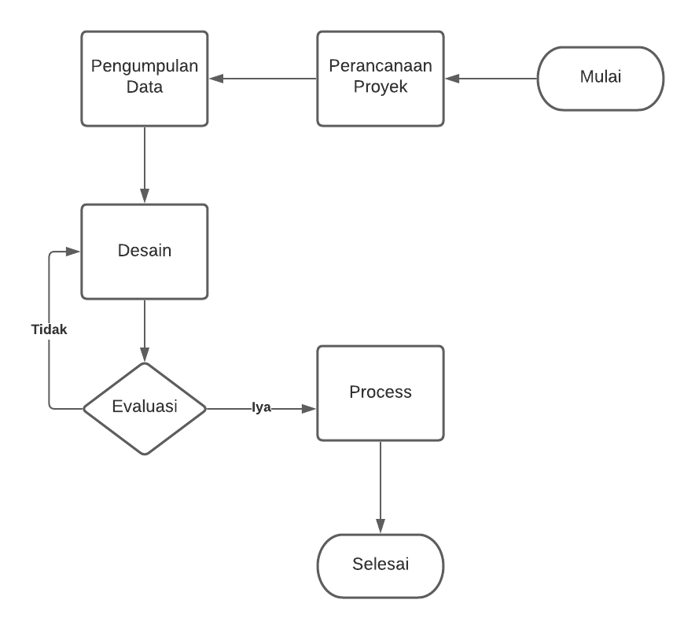

Gambar 2. Prosedur kerja

1. Perencanaan proyek

Pada tahap perencanaan proyek seluruh peserta kerja praktik berkumpul dan berdiskusi untuk mengidentifikasi masalah dan solusi dari masalah tersebut berbentuk sebuah produk yang akan dibuat serta akan diimplementasikan.

1. Pengumpulan Data

Pada tahap pengumpulan data dilakukan dengan cara studi litelatur dan wawancara untuk mengetahui kebutuhan sebuah aplikasi.

1. Desain

Setelah pengumpulan data dan mengetahui kebutuhan aplikasi kemudian dibuatlah desain mockup dan desain sistem dari aplikasi menggunakan 25UML (Unified Modeling Language) alat yang digunakan dalam membuat desain adalah Komputer atau laptop, sebuah software Adobe Xd, dan Astah.

1. Evaluasi

Pada tahap evaluasi jika hasil dari desain sudah sesuai dengan diharapkan maka stahap selanjutnya adalah pengimplementasian , jika tidak sesuai maka harus diperbaiki dan diimplementasikan kembali.

1. Implementasi proyek

Pada tahap ini desain mockup dan desain sistem diimplementasikan menjadi sebuah program yang nantinya dapat digunakan oleh pengguna. Pada tahap implementasi ini menggunakan Komputer atau laptop dan software codeeditor yang digunakan dalam kerja praktik ini adalah Visual Studio Code.

# **BAB IV**

# **HASIL DAN PEMBAHASAN**

## **Sistem yang berjalan**

* + 1. *Flowchart* Pengguna

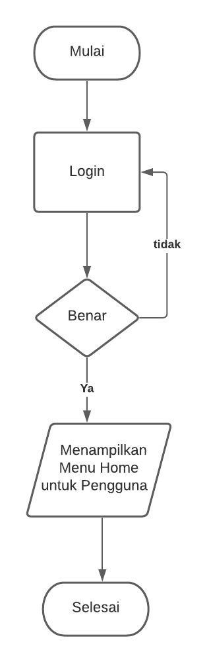

Gambar 4.1.1. Flowchart Pengguna

Gambar 4.1.1. Menjelaskan tentang alur akses Pengguna, pengguna login dengan cara memasukan email dan katasandi jika salah diarahkan kembali ke from login lagi, jika benar pengguna langsung masuk ke halaman home untuk pengguna.

* + 1. *Flowchart* Tamu

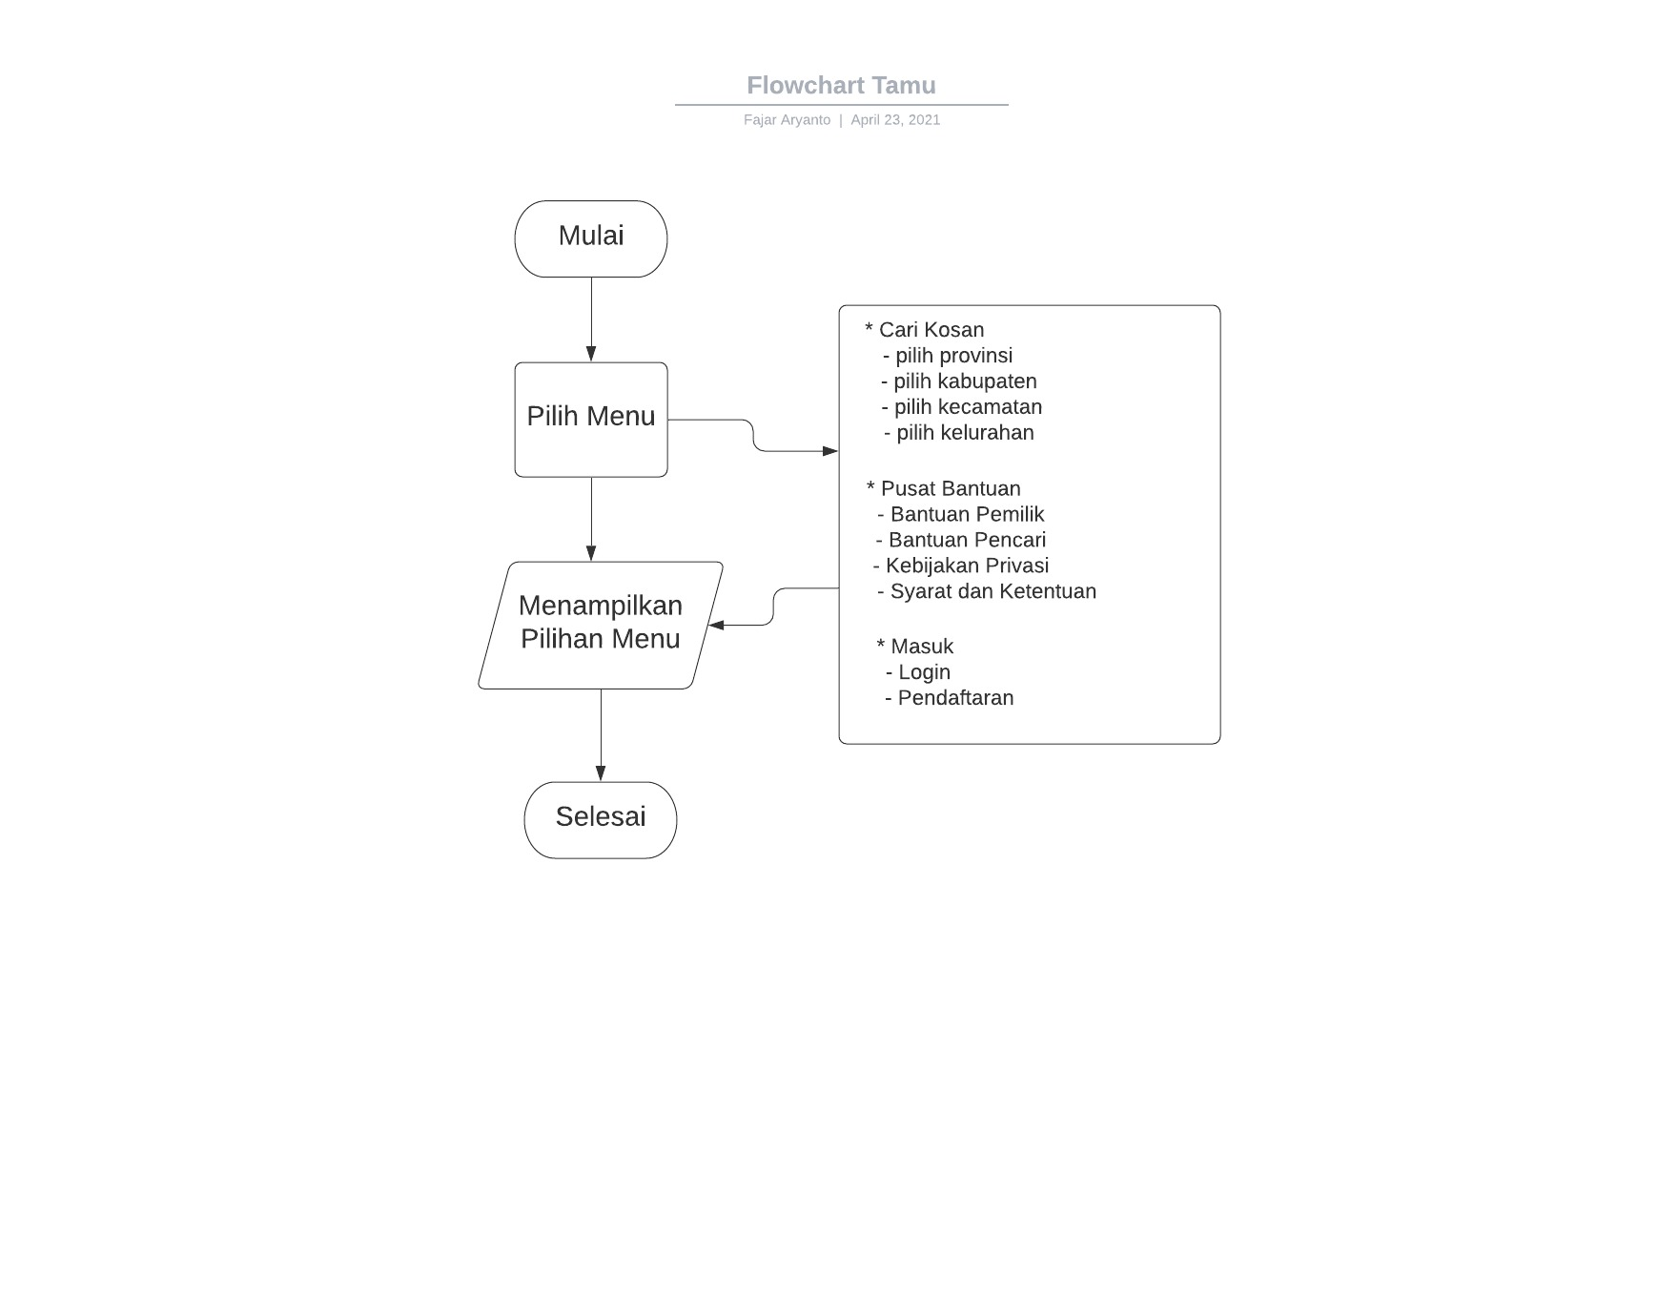

Gambar 4.1.2. Flowchart Tamu

Gambar 4.1.2. Menjelaskan tentang alur akses Tamu, langkah pertama tamu masuk situs website lalu pilih salah satu menu yang ada diwebsite tersebut untuk menyesuaikan kebutuhan diantaranya ada menu cari kosan, pusat bantuan, dan masuk.

## **Temuan Permasalahan**

Masalah yang dihadapi ada beberapa yaitu :

1. Para pencari harus datang langsung ketempat kosan dan para pemilik harus menunggu pencari datang ke kosan.
2. Sulitnya mendapatkan informasi lengkap tentang kosan.
3. Tidak ada nya sistem pengelolaan keuangan dan pengikat pembayaran ketika jatuh tempo.
4. Tidak ada ulasan kosan yang dapat membantu pencari untuk mendapatkan kosan yang sesuai kriteria.
   1. **Usulan solusi**

Usulan solusi yang didapat dari temuan permasalahan yaitu :

1. Dibuat sebuah aplikasi berbasis website untuk mempertemukan antara pemilik dan pencari.
2. Dibuat nya fiturdeskripsi tentang kosan beserta gambar dan vidionya.
3. Dibuatkan sebuah sistem pengelolaan keuangan beserta pengingat pembayaran.
4. Dibuatnya fitur untuk melihat hasil ulasan dari para penyewa sebelumnya.

Untuk menyelesaikan permasalahan yang ada maka penulis memberikan solusi sebagai berikut :

* + 1. *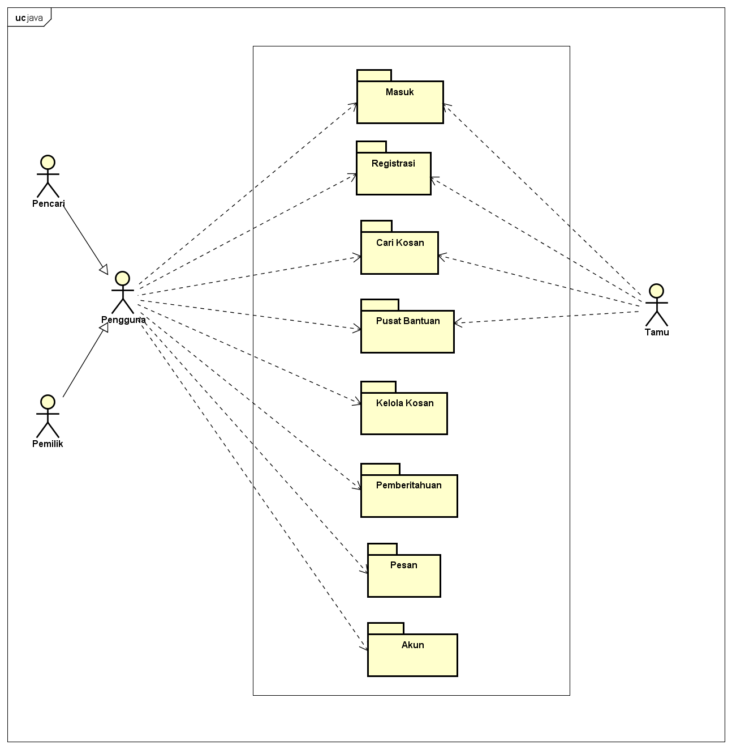Usecase Diagram*

Gambar .3.1. Gambar Usecase Diagram

Gambar 4.3.1. Menjelaskan Pengguna dan Tamu memiliki akses yang berbeda, untuk pengguna dapat memilih menu masuk, register, cari kosan, pusat bantuan, kelola kosan, pemberitahuan, pesan dan akun. Sedangkan Tamu dapat memilih masuk, registrasi, cari kosan, dan pusat bantuan.

* + 1. ***Usecase Masuk/Login***

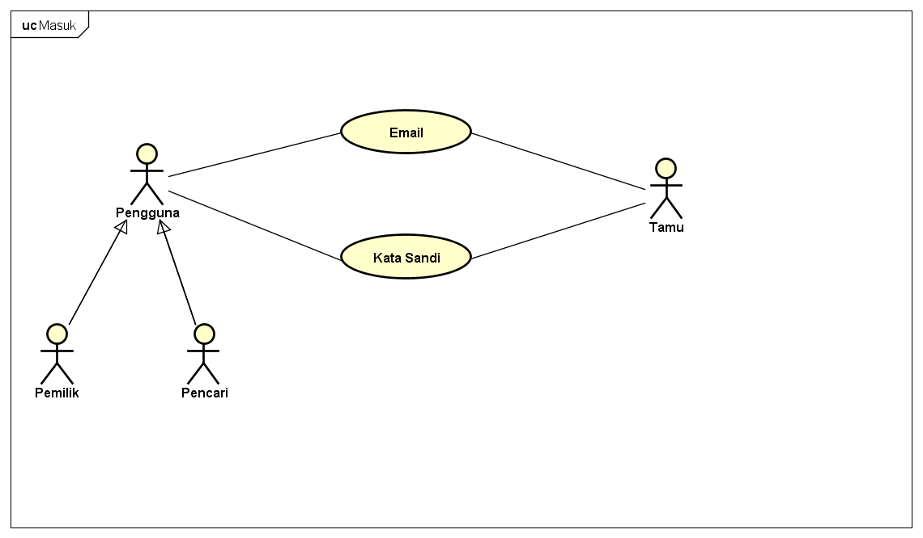

Gambar 4.3.2. Gambar Usecase Masuk/Login

Gambar 4.3.2. Menjelaskan pengguna dan tamu ketika mau masuk/login memasukan email dan katasandi yang sudah terdaftar sebelumnya.

* + 1. Halaman Beranda

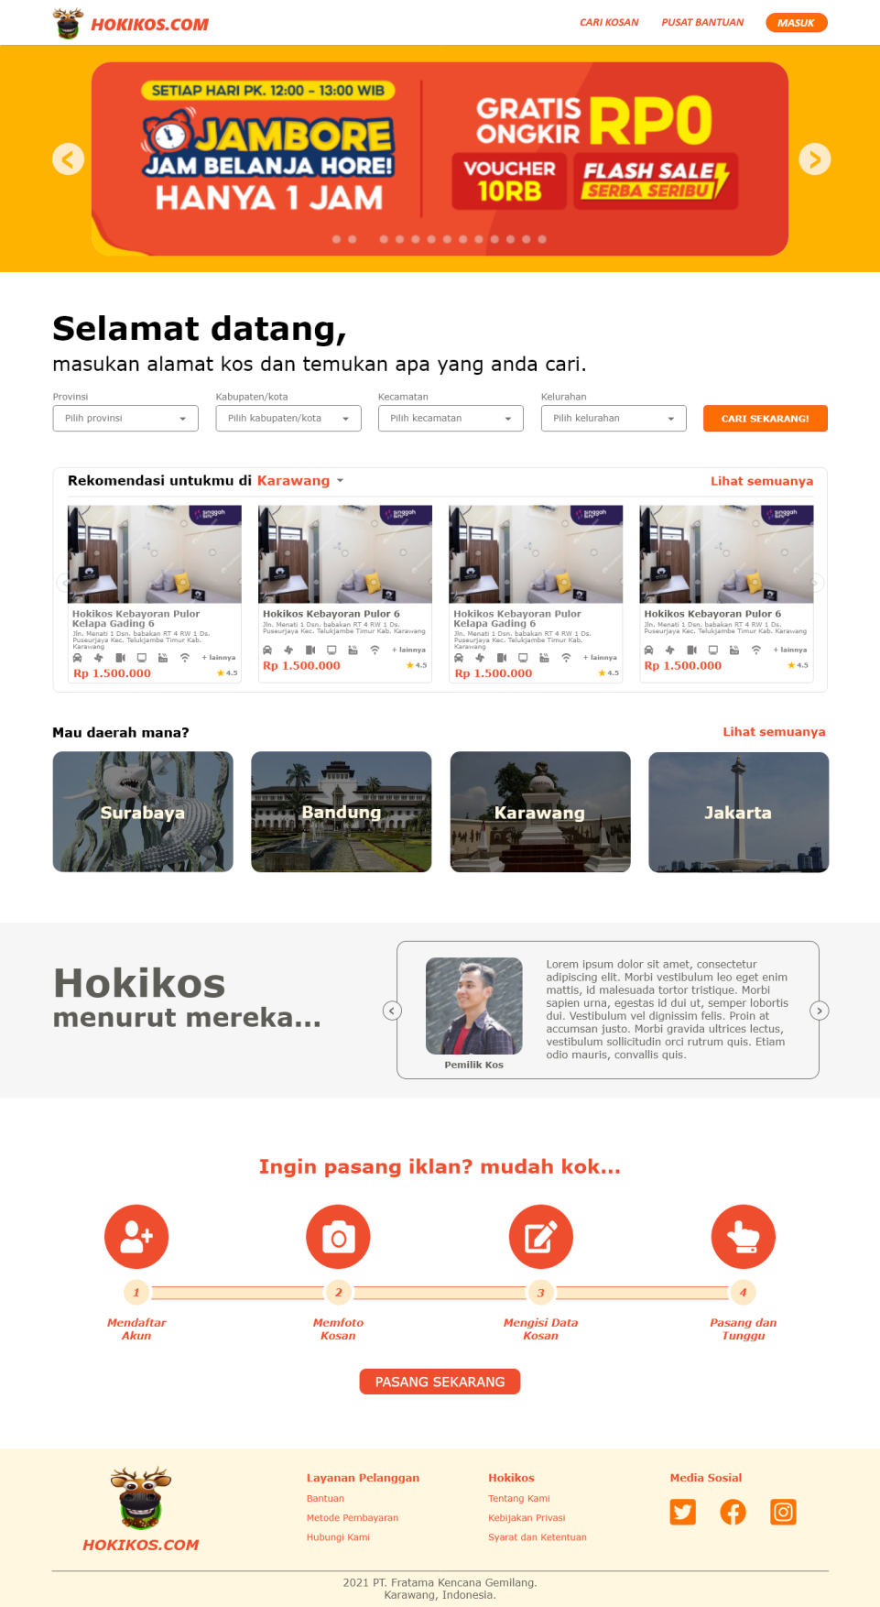

Gambar 4.3.3. Halaman Beranda

Gambar 4.3.3. Menampilkan menu Home pada website halaman awal ketika tamu memasuki website ini.

* + 1. Menu Masuk/Login

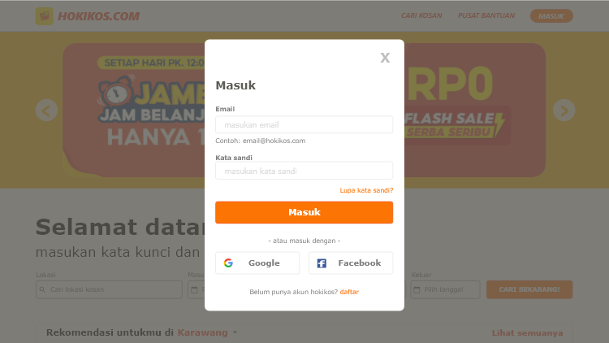

Gambar 4.3.4. Halaman Masuk/Login

Gambar 4.3.4. Menampilkan from Login/Masuk yang ada diwebsite untuk pengguna.

* + 1. Halaman Beranda Pemilik

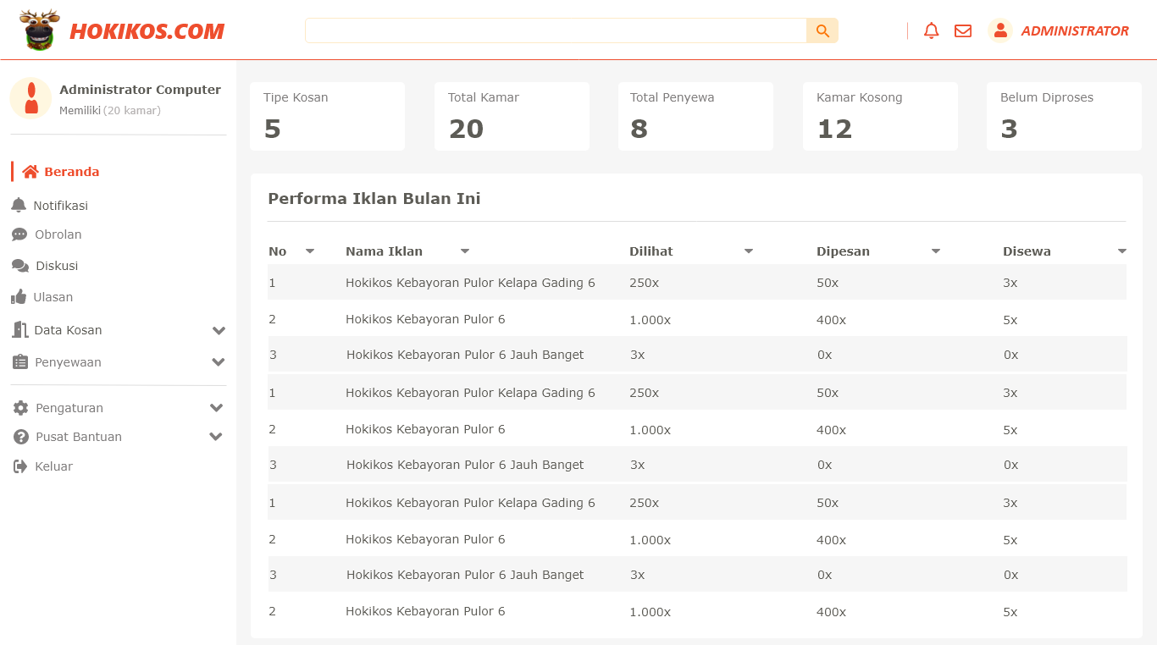

Gambar4.3.5. Halaman Beranda Pemilik

* + 1. Halaman Transaksi

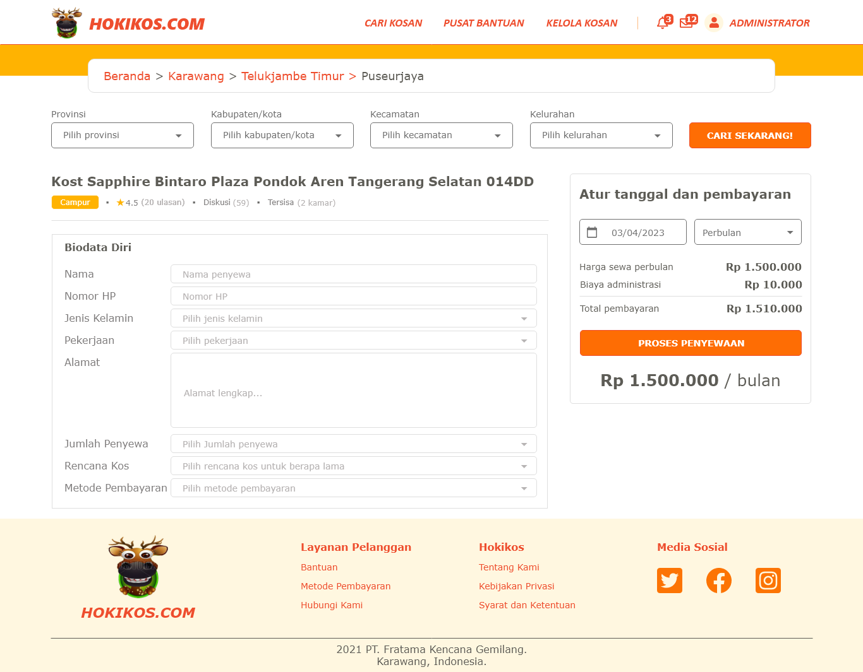

Gambar 4.3.6. Halaman Transaksi

* + 1. Halaman Daftar Produk

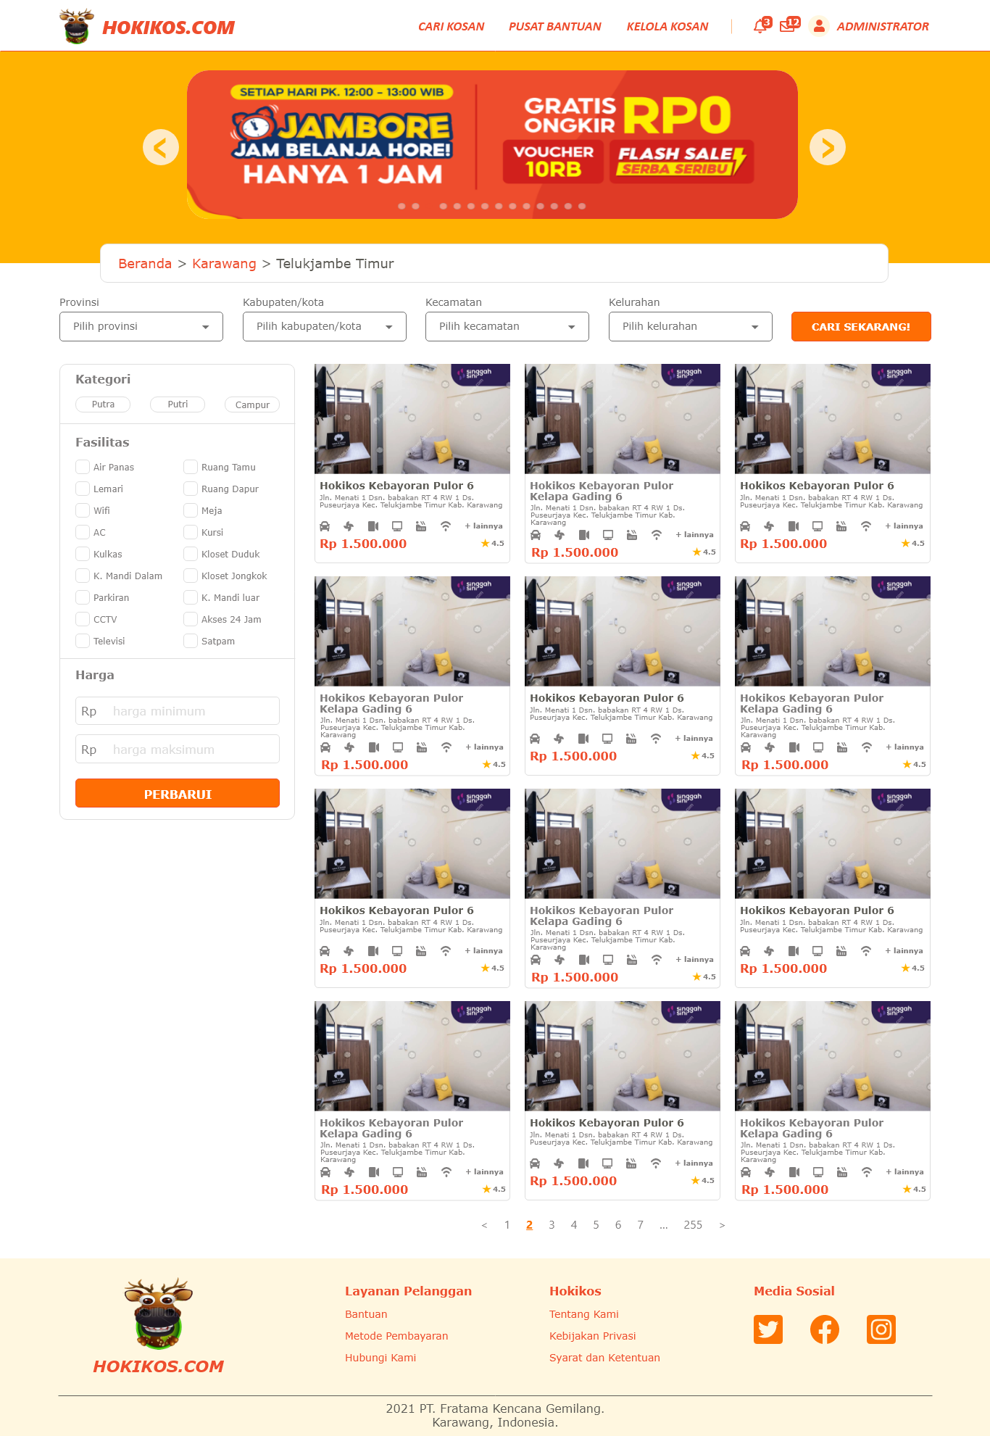

Gambar 4.3.7. Halaman Daftar Produk

Gambar 4.3.7. Menampilkan menu kosan yang didalam nya berisi sebuah kategori, fasilitas, dan harga kosan.

* + 1. 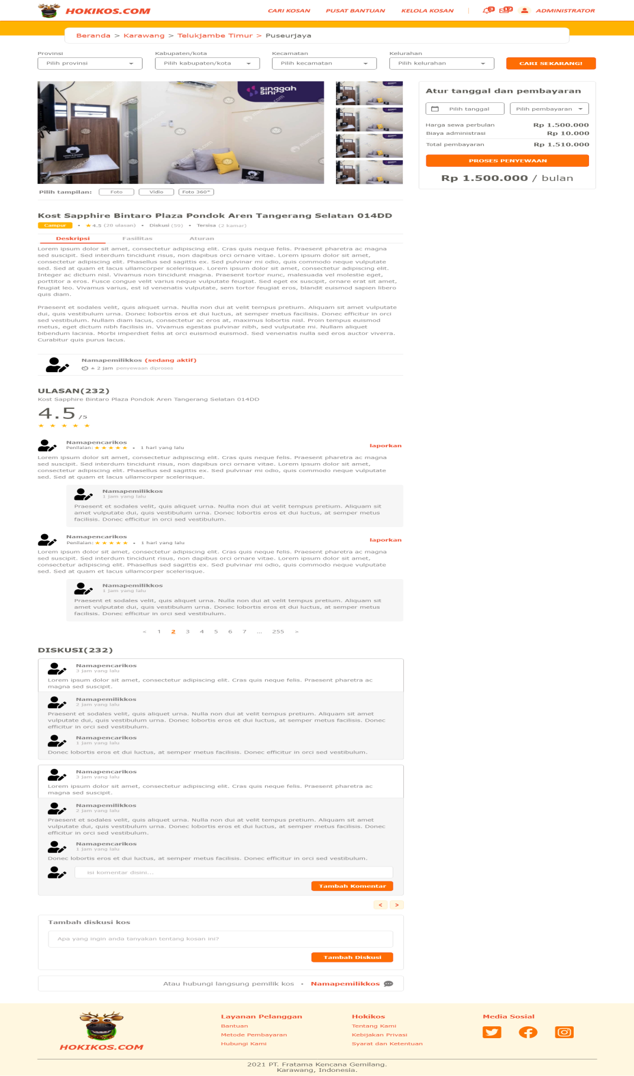Halaman Produk Detail

Gambar 4.3.8. Halaman Produk Detail

* + 1. Halaman Pusat Bantuan

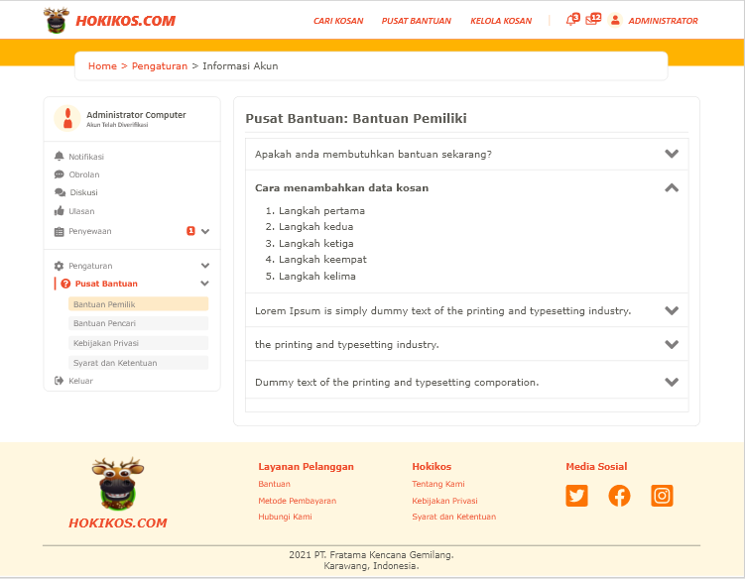

Gambar 4.3.9. Halaman Pusat Bantuan

Gambar 4.3.9. Manampilkan from pusat bantuan yang berisi tentang bantuan kepada pengguna.

# **BAB V**

# **KESIMPULAN DAN SARAN**

## **Kesimpulan**

Berdasarkan analisis peneliti, maka dapat disimpulkan bahwa :

1. Aplikasi perancangan sistem informasi pencarian kosan pada daerah kabupaten karawang ini memudahkan bagi para pencari kosan untuk menemukan kosan tanpa perlu mencari kosan mendatangi langsung di tempat nya, hanya cukup mengkunjungi web site hokikos.com saja.
2. Memudahkan juga untuk para pemilik kos untuk mempromosikan nya didalam web site hokikos.com tanpa perlu menunggu si pencari nya datang langsung ke tampat pemilik tersebut hanya cukup mendapatkan notifikasi dari hokikos.com bahwa ada yang mau ngekos ditempat pemiliknya tersebut.

## **Saran**

# **DAFTAR PUSTAKA**

3, D. P. (2021). *Basis Data adalah*. 13/03/2021. https://www.dosenpendidikan.co.id/basis-data/

Andriawan, D. R. dan F. O. (2016). Aplikasi Sistem Informasi Pencarian Tempat Kos Dikota Bandung Berbasis Android. *Jurnal Computech & Bisnis.* http://eprints.ums.ac.id/57492/3/BAB I.pdf

Fatkhudin1, A., & Novianti 2. (2015). SISTEM INFORMASI PEMESANAN RUMAH KOS DI KOTA PEKALONGAN BERBASIS WEBSITE. . *. 1, November 2015*.

Mulyani, A. (2014). *Perancangan Sistem : Definisi, Tujuan, Proses, Daftar Pustaka*. November 16, 2014. https://definisiahli.blogspot.com/2014/11/definisi-perancangan-sistem-menurut-ahli.html

Prawiro, M. (2018). *Pengertian Sistem: Definisi, Unsur-Unsur, dan Jenis-Jenis Sistem*. 18/11/2018. https://www.maxmanroe.com/vid/manajemen/pengertian-sistem.html#pengertian_sistem_adalah

Ritonga, P. (2015). *Pakar, Pengertian Mysql Menurut Para Ahli &*. March 3, 2015. https://bangpahmi.com/pengertian-mysql-menurut-para-pakar/

Shofroh, S. R. (2015). *Apa Pengertian Perancangan Sistem*. December 24, 2015. https://timur.ilearning.me/2015/12/24/apa-pengertian-perancangan-sistem/

Syahid, B. (2021). *Pengertian Website – Sejarah, Jenis, Manfaat, Unsur, Tahapan, Fungsi, Para Ahli*. 22 Maret 2021. https://www.gurupendidikan.co.id/pengertian-website/

# **LAMPIRAN**

# **RIWAYAT PENULIS**

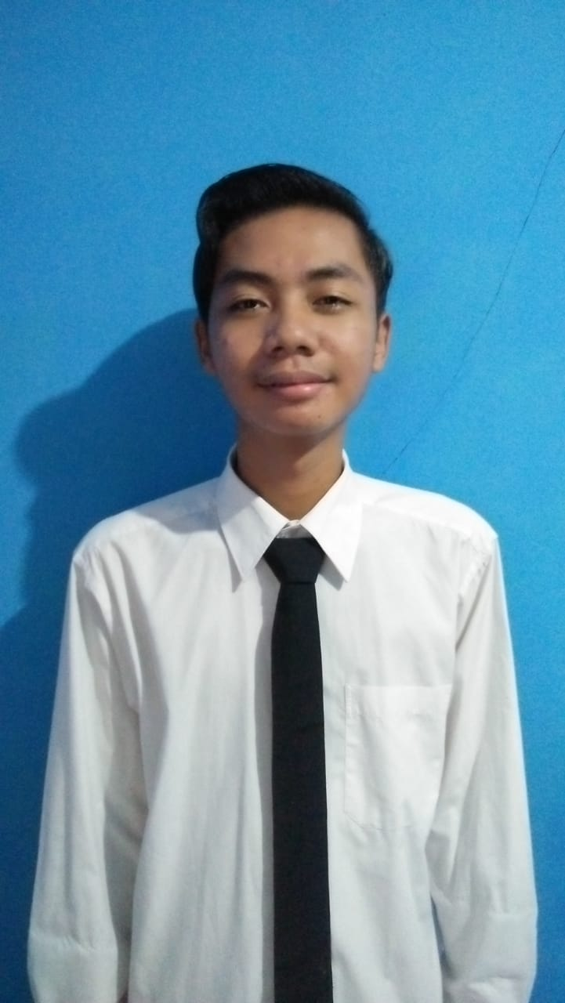Nama : Fajar Aryanto

TTL : Bekasi, 11 mei 2000

Anak : ke-2

Nama Orang Tua

- Ayah : Niman

- Ibu : Nemah

Sekolah dasar : SDN Sindangsari 02

Sekolah menengah pertama : SMPN 1 Cabangbungin

Sekolah menengah atas : SMAN 1 Cabangbungin

Dan sekarang sedang menimba ilmu di salah salah universitas swasta yang ada di daerah kabupaten karawang yaitu Universitas Buana Perjuangan Karawang.